**Содержание**

Вопрос №1

Вопрос №2

Вопрос №3

Вопрос №4

Список использованных источников

**Вопрос №1**

На сегодняшний день существуют различные формы обучения, и все они имеют индивидуальные особенности, которые в той или иной форме подходят студенту в зависимости от образа жизни самого студента тем более, когда он совмещает учебу и работу, в данном случае это заочная форма обучения.

Все мы знаем и понимаем, что сложно одновременно работать и получать образование, по этому, для того чтобы стать квалифицированным специалистом нужно получить необходимый для этого объем информации и знание его практического применения.

Мы отметим те аспекты, которые по широкому мнению отрицательно влияют на качество обучения:

1. Общение с преподавателем (лекции, семинары) ничем не заменишь.
2. Прежде чем начинать работать в какой либо организации, человек должен получить хорошие теоретические знания, чтобы в будущем стать настоящим специалистом.
3. Без преподавателя студенты, за редким исключением, совершенно не способны разобраться с материалом, изложенным в учебниках, и им приходится снова и снова разжевывать то, что написано в учебниках.
4. Задачей образования является знание, а его можно получить только в аудитории.
5. Компьютер – это дорогая модная игрушка, которая только отвлекает студентов от серьезной учебы.

Но давайте обратим внимание на то, что мы с вами живем в эпоху постоянных перемен и то, что выучено с чьей-то помощью, очень быстро устаревает. Преуспевающий человек должен учиться постоянно и всю жизнь. Но где тогда взять время для работы, для семьи, для отдыха? Надо научиться эффективному самообразованию и делать это «без отрыва от жизни». То есть научиться самостоятельно, делать все то, что делал за студента учитель при очном обучении.

На сегодняшний день разработаны современные технологии дистанционного обучения, которые мы сейчас с вами рассмотрим и дадим трезвую оценку сравнивая плюсы и минусы для того что бы понять что даст нам такая форма обучения чем она отличается от очной формы, и стоит ли вообще внедрять дистанционные технологии в учебный процесс.

В первую очередь давайте рассмотрим вопрос о качестве образования:

Специалист- это человек, который умеет правильно применять имеющиеся знания на практике,

Квалифицированный специалист – это специалист, который знает и умеет как опытно «оперировать» своими знаниями и умениями в работе.

Задачей образования являются знания, которое мы получаем для того что бы в будущем стать настоящими, опытными, квалифицированными специалистами. Но «пройти обучение» не значит «получить образование» тем более качественное.

В обыденном сознании мы часто не различаем два понятия: "получить образование" и "пройти обучение". Между тем, эти понятия имеют различное содержание. "Пройти обучение" означает получить в конкретном учреждении сумму знаний, позволяющую начать трудовую деятельность. Трудовая деятельность, в свою очередь, позволит постепенно начать понимать то, что человек усвоил в виде суммы знаний. А можно ли сразу достаточно глубоко понимать то, что узнал? Возможно, если человек станет на путь образования. Образование - это, прежде всего, жизненный опыт, рассмотренный через "призму" собственных переживаний и научных знаний. Жизненное пространство человека можно представить в виде трех сущностей:

* знания, которые человек усваивает и вырабатывает сам в течение жизни;
* возможности человека понимать то, что он знает;
* деятельность человека, в которой он успешно применяет те знания, которые понимает и безуспешно те знания, которых он не понимает.

И обучение, и образование имеют отношение к этим трем составляющим. Однако, обучаясь, человек долго усваивает преимущественно только знания (типичный пример - засилье лекций при очной форме обучения), затем, на практике, он кое-что поймет, затем десятилетиями, работая, он пытается понять то, чему его обучили.

Дистанционные технологии дают другой идеал образования: человек сразу должен действовать, а не сидеть на лекциях. Необходимо обеспечить ситуацию, в которой знания сразу "примеряются" к своему жизненному опыту, тогда понимание того, что знаешь, не откладывается.

Для того чтобы дистанционные технологии работали эффективно необходимо следующее:

**Первое**. Учебные заведения не должны "воспитывать пассивность" студентов лекциями. Существуют более эффективные способы взаимодействия преподавателя со студентом (о них мы поговорим ниже). С этими методами студент ознакомится, посещая очные групповые занятия, которые предусмотрены этим курсом.

**Второе**. Желательно, чтобы студент с самого начала работал в организации, деятельность которой связана с выбранной им специальностью. Совсем не обязательно быть генеральным директором. Для этого можно начать с обычного рядового служащего.

**Третье**. Студент должен учиться с применением дистанционных технологий.

При соблюдении этих трех условий, у каждого человека появляется возможность получить образование.

Существует такой миф как: «компьютер – это дорогая модная игрушка, которая только отвлекает студентов от серьёзной учёбы».

По сути компьютер – это высокотехнологичный «инструмент», с помощью которого можно решить экономические, управленческие, социальные и многие другие задачи, с привлечением данных собранных по всему миру в течение нескольких часов.

Если компьютер расценивать только как дорогую игрушку и использовать только в этих целях то так оно и будет, но так же для студента, как и для любого другого человека который использует его вспомогательный инструмент в целях упрощения, ускорения и получения информации, а так же дальнейшей работы с ней то это вполне полезный «инструмент», который не только ничуть не отвлекает от учебы, но даже способствует её дальнейшему продвижению и дает возможность более эффективно усваивать и применять полученную информацию. Тем самым компьютер при умелом и целесообразном использовании: экономит наше **время**, а время в свою очередь при рациональном его использовании даст студенту возможность работать (зарабатывать)…

Общение с преподавателем ничем не заменишь, с чем в принципе согласятся многие,… но при использовании компьютера как вспомогательного инструмента имеющий доступ в интернет, то в качестве альтернативного выбора это может дать студенту возможность обучаться дистанционно посредством on-line режима на учебном сервере, задавать интересующие его вопросы преподавателю по почте и таким же образом получать на них ответы в любое ему удобное время. Таким образом, при использовании этого ресурса студент будет получать необходимую информацию для изучения учебного материала. Но при этом, чтобы достичь хороших результатов в учёбе, студент помимо проявления активности на занятиях, должен отдавать себе отчет в том, какой материал он должен понять, а какой знать, какие действия он должен усвоить на уровне навыков, а какие – на уровне умений. Поэтому для студента в курсе будут находиться указания.

К всему вышесказанному можно выделить основные плюсы дистанционного обучения:

* Обучение в индивидуальном темпе - скорость изучения устанавливается самим учащимся в зависимости от его личных обстоятельств и потребностей.
* Свобода и гибкость - учащийся может выбрать любой из многочисленных курсов обучения, а также самостоятельно планировать время, место и продолжительность занятий.
* Доступность - независимость от географического и временного положения обучающегося и образовательного учреждения позволяет не ограничивать себя в образовательных потребностях.
* Мобильность - эффективная реализация обратной связи между преподавателем и обучаемым является одним из основных требований и оснований успешности процесса обучения.
* Технологичность - использование в образовательном процессе новейших достижений информационных и телекоммуникационных технологий.
* Социальное равноправие - равные возможности получения образования независимо от места проживания, состояния здоровья, элитарности и материальной обеспеченности обучаемого.
* Творчество - комфортные условия для творческого самовыражения обучаемого.

Но сколько, ни говори о плюсах, минусы есть всегда и везде, и что касается относительно дистанционного обучения:

* Необходимость наличия целого ряда индивидуально-психологических условий. Для дистанционного обучения необходима жесткая самодисциплина, а его результат напрямую зависит от самостоятельности и сознательности учащегося.
* Необходимость постоянного доступа к источникам информации. Не каждый может себе позволить выход в интернет.
* Отсутствует постоянный контроль над обучающимися, который для российского человека является мощным побудительным стимулом.
* Обучающие программы и курсы могут быть недостаточно хорошо разработаны из-за того, что квалифицированных специалистов, способных создавать подобные учебные пособия, на сегодняшний день не так много.

В заключении можно сказать, что осуществление образования с применением дистанционных технологий имеет ряд существенных преимуществ перед традиционными методами образования.

Это связано со следующими особенностями:

* все материалы разработаны специально для самостоятельного освоения;
* средства коммуникации позволят студенту получать консультации по месту жительства и при первой же необходимости;
* все материалы студент получает на дом для работы, а не для чтения;
* эффективность усвоения обеспечивается за счет особых форм самостоятельного изучения и анализа учебных материалов, а также актуализации собственного опыта самого студента;
* специальная методология позволяет сократить количество часов, отведенных под пассивные методы обучения, за счет увеличения активных методов и управляемого самообразования;
* сэкономленное время позволяет студенту расширить круг изучаемых дисциплин, не меняя основной программы, за счет курсовой подготовки. И даже открывается такая возможность получить параллельно второе образование или начать обучение в ВУЗе.

Рассмотрев: плюсы и минусы дистанционных технологий обучения Мы можем с Вами сделать следующий вывод: в том случае, когда студент встает на путь самостоятельного обучения, то данные технологии дают ему возможность более эффективно получать образование; работая, практиковать полученные знания и получать опыт, повышая свою квалификацию.

**Вопрос №2**

|  |  |  |  |  |
| --- | --- | --- | --- | --- |
| Магазины | Элект | Куприт | Монетка | Купец |
| Количество покупателей | 458 | 862 | 791 | 236 |

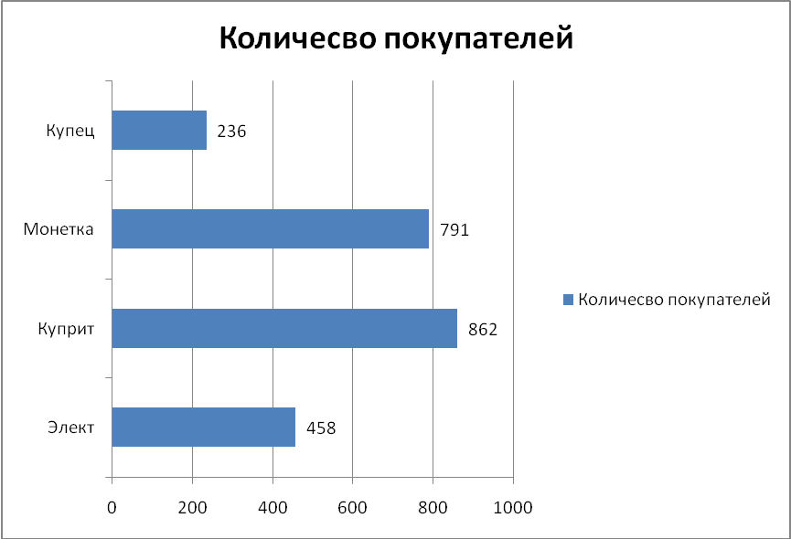

**Вопрос №3**

|  |  |  |  |  |  |
| --- | --- | --- | --- | --- | --- |
| Имеются следующие данные о производстве зерна в о дном из хозяйств запять лет: | | | | | |
| Год | 1999 | 2000 | 2001 | 2002 | 2003 |
| Производство зерна, тыс.ц.,  Уi | 60 | 64 | 72 | 80 | 90 |

Определить:

а) средний уровень производства зерна за 5 лет,

б) ежегодные абсолютные приросты

в) ежегодные темпы роста

|  |  |  |  |  |
| --- | --- | --- | --- | --- |
| 1999 | 2000 | 2001 | 2002 | 2003 |
| 60 | 64 | 72 | 80 | 90 |



а) =73.2 – средний уровень производства зерна за пять лет.



б) ежегодные абсолютные приросты

|  |  |  |
| --- | --- | --- |
|  | Базисный способ | Цепной способ |
| 60 | базисный |  |
| 64 | A=64-60=4 | A=64-60=4 |
| 72 | A=72-60=12 | A=72-54=8 |
| 80 | A=80-60=20 | A=80-72=8 |
| 90 | A=90-60=30 | A=90-80=10 |

в) ежегодные темпы роста

|  |  |  |
| --- | --- | --- |
|  | Базисный способ | Цепной способ |
| 60 | базисный |  |
| 64 |  |  |
| 72 |  |  |
| 80 |  |  |
| 90 |  |  |

**Вопрос №4**

В колледже, в который Вы поступили, Вам предоставили статистическую справку об успеваемости студентов дисциплине статистика:

|  |
| --- |
| 5,4,3,3,5,4,4,4,3,4,3,5,4,4,3,2,5,3,4,3,4,3,2,5,2,5,5,2,3,3. |

Постройте:

1. Ряд распределения студентов по полученным оценкам и изобразите его графически.

|  |  |  |  |  |
| --- | --- | --- | --- | --- |
| 2 | 3 | 4 | 5 |  |
| 4 | 10 | 9 | 7 |  |

1. Ряд распределения студентов по уровню успеваемости, выделив в нем 2 группы студентов: неуспевающие (2 балла) и успевающие (3 балла и выше);

|  |  |
| --- | --- |
| Успеваемость (3,4,5) | Не успеваемость (2) |
| 26 | 4 |

средняя (простая)



1. Среднеквадратическое отклонение



4) Коэффициент вариации



**Список использованных источников**

1. А.М.Долгоруков, Методы эффективного самообразования или как правильно учиться,

Рабочая тетрадь №1, Центр интенсивных технологий образования, 2010 г..

1. В.Т. Севрук, В.Л. Соколов Статистика или как обращаться с цифрами

Рабочая тетрадь №4, Центр интенсивных технологий образования, 2010 г..

1. В.Л. Соколов, Взгляд на курс с высоты птичьего полета,

Рабочая тетрадь №2, Центр интенсивных технологий образования, 2010 г...